微机保护试验标准化作业管理系统

技术报告

宁波电业局
2012年10月30日

1. 项目背景
国家电网公司要求推行标准化作业管理，但目前缺少一种切实可行的执行方法，目前的现场校验一般根据文档形式的作业指导书，由现场工程师按步骤执行。但现场作业工作量大，效率较低，校验工作技术要求高，对个人技术能力依赖性强，试验结果需要人工整理成纸质实验报告，难以保证检验工作的安全与质量。检修及试验的任务下达、任务执行、情况反馈三个环节相互隔离，各环节之间衔接较多依赖工作人员经验，缺乏有效的监督，难以形成全过程的有效规范管理。
由于61850的引入，站控层的通讯变得更为标准，在试验过程中希望能够利用这一便利条件提高试验的效率以及准确度。
因此应利用先进的计算机技术、数据库技术、网络技术、继电保护自动测试技术等，研究和开发基于61850数字保护试验标准化系统，为继电保护的校验提供有效的体系化技术支持，综合解决以上效率、安全、质量以及信息化管理问题。通过此系统，可以有效减轻继电保护人员的劳动强度，大大提高工作效率；有效推动继电保护标准化作业，保证继电保护校验工作的质量及全过程安全可控。

2. 总体思想
基于61850数字保护试验标准化系统是一个继电保护现场检验作业及其信息管理的一体化综合系统，应包括以下三个方面：
2.1 标准化作业指导书的载体和执行平台
将标准化作业流程、相关规程反措、危险点分析、安全措施等通过程序进行固化，以规范、有序的对校验工作进行引导和控制，使检验工作全过程安全可控、科学标准，避免安措的不到位及校验工作的不完整，降低对现场具体工作人员的水平要求。
2.2 以微机保护自动测试技术为基础的现场作业自动化系统
通过计算机自动作业技术，提供引导、帮助、共享信息、自动计算、图标和报告自动生成等功能，同时利用61850的标准化通信方式与保护装置连接，实现检验工作的闭环自动化，提高检验工作过程的整体工作效率和准确度。
2.3 校验工作管理信息系统
通过开发管理软件平台，实现继电保护校验任务的制定、下达、执行、反馈的一体化、全过程管理，并形成校验工作的有效监督。

3. 系统架构
如图1所示，系统由下至上分为3个层次，硬件层、测试服务层和测试应用层，系统在硬件层使用统一的接口调用来兼容不同的保护测试仪装置，在测试应用层自动测试主程序和管理信息系统通过数据接口进行数据的交换。
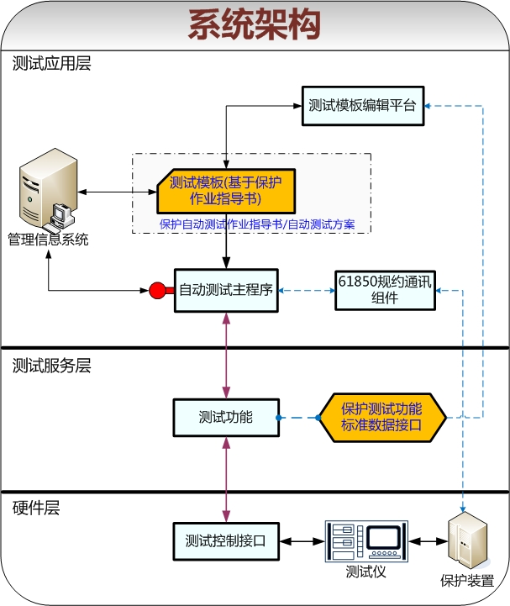
图1
3.1 硬件层
硬件层主要和测试仪通信，利用统一的测试控制接口实现对不同保护测试仪进行控制。测试仪和保护装置之间的连接由传统的接线方式改为GOOSE模式。
3.2 测试服务层
测试服务层主要是对保护测试仪的功能进行数据的标准封装，封装的思想为：从保护原理出发，根据保护功能的测试方法，封装成不同的测试功能模块，例如距离保护定值校验、距离保护动作边界搜索、零序保护定值校验、差动保护定值校验、差动保护特性曲线搜索等等。同时这些保护测试功能开放数据接口，数据接口描述实现这些测试功能的测试需要设置的参数数据，这些接口数据都是用户容易理解的。开放数据接口的目的有二：
- 建立控制测试仪进行保护功能测试的数据接口标准（数据规范）
- 作为测试模板编辑平台编写测试方案的数据依据
3.3 测试应用层
测试应用层为测试以软件系统的“最终实现部分”，用户使用此层的软件进行试验任务管理、继电保护试验、检验报告管理等等工作。测试应用层软件划分为三个部分，自动测试主程序、测试模板编辑平台、管理信息系统，三者通过基于作业指导书的模板进行关联。
3.3.1 自动测试主程序
自动测试主程序实现如下概念：
- 测试项目标准化：系统在现场完全根据检验规程/标准的要求来执行，所有测试项目和测试要求全部符合规程标准的规定
- 报告格式标准化：系统将标准的Word作业指导书直接引入测试界面，按照作业指导书标准报告格式填写测试结果
- 作业指导：系统通过软件技术手段贯彻执行检验规程和作业指导书，并将其落到实处。现场检验时，系统根据作业指导书的质量控制点及危险点向检验人员进行提示
- 自动测试：测试人员只需要按下达的整定书录入整定单，系统自动实现全部检验项目故障的设定；现场检验时，系统自动完成装置的电气量检验项目，自动分析测试结果，自动将检验结果填入试验报告，形成标准的检验报告
- 数据真实：系统保存了任何一次检验的详细试验数据，包括测试时间，被测装置定值、每一个测试项目的测试参数和测试结果及评估，这些数据在系统中都有唯一的ID标识，这为设备的状态检修提供了数据的支持
- 闭环测试：系统通过基于61850站控层的的通信规约实现了读写定值、读取模拟量、读写软压板、读写控制字的功能，保证试验条件、参数的准确性，便于使用者直观的获取保护装置的实时数据信息。
3.3.2 测试模板编辑平台
测试模板编辑平台基于作业指导书，描述整装置的测试方法、测试项目等，包括的详细信息如下所示：
- 标准的试验项目
- 标准的试验报告格式
- 根据定值自动形成测试项目故障量的计算方法
- 测试项目测试结果判断的方法
- 试验提示信息、试验接线提示
- 质量控制点及危险点的提示信息
3.3.3 管理信息系统
管理信息系统基于B/S模式，使用SQL Server2000或者Oracle数据库，用于实现整个试验过程的流程管理，不同职责的用户在流程中使用该系统完成自己的任务。同时，该系统还可以导入测试模板用于测试计划的生成，可以保存历史试验报告用于查询、统计、分析。
由于使用了B/S模式，系统的修改和升级将不会对客户端的使用带来不便，降低了系统运行的成本。

4. 应用效果
如图2所示，系统按照功能可以分为两个部分：校验工作管理信息系统与现场作业系统，两个系统可以独立运行，并通过数据接口进行数据的交换。
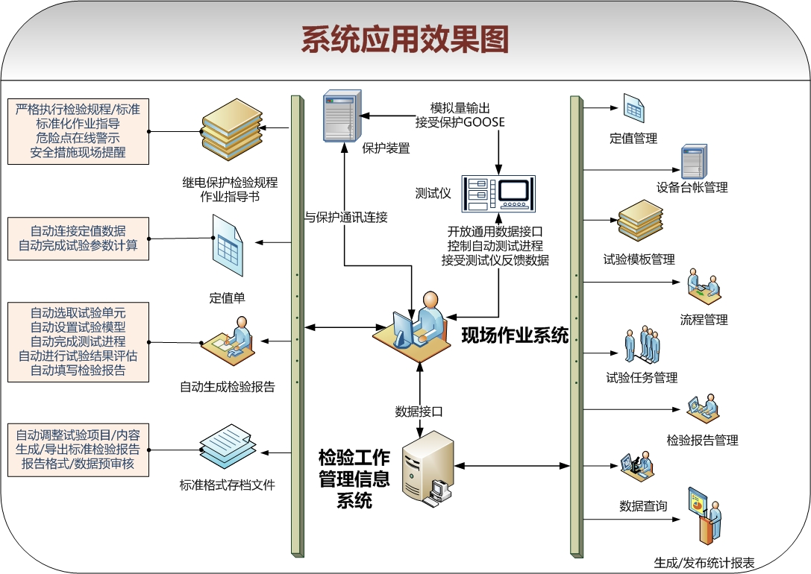

图2
4.1 校验工作管理信息系统
校验工作管理信息系统主要完成保护装置定值和设备台帐管理、试验模板管理、流程管理、试验任务管理、检验报告管理、数据查询、生成/发布统计报表等等工作。校验工作管理信息系统使用B/S架构模式，以Web主站平台的形式存在，Web主站由数据库、应用服务器构成。管理人员、现场试验人员、专家等不同权限的用户通过浏览器以客户端的形式进行访问，实现检修任务流程的全过程有效管理。
4.1.1 定值管理
管理各种保护装置的所有定值区的数据和活动定值区的正式整定单，形成统一格式的定值单供现场试验人员使用，并根据保护装置的实际运行情况进行相应更新。
4.1.2 设备台帐管理
管理所有保护装置的基本信息，如设备运行厂站信息，电压等级、生产厂家、装置型号、装置等级等，并以此信息为基础对历史检验工作进行管理，同时可以根据检定周期自动生成新的检修计划以供参考。
4.1.3 试验模板管理
完成测试模板的开发、修改、增加及删除工作，同时将模板按照电压等级、设备类型进行分类管理。
4.1.4 流程管理
根据使用单位的实际作业标准配置随时更新测试流程节点信息，保证测试流程准确、安全、有序、高效地进行。
4.1.5 试验任务管理
为管理人员提供一个对测试流程的管理平台，使用者可以根据检验计划实现测试任务的生成、审核及下达，以及对试验报告的审核和归档。
4.1.6 检验报告管理
所有历史的试验报告数据，都将完整无缺地保存在数据库中，同时和设备台帐进行关联，使用者可随时、动态地生成检验报告。
4.1.7 数据查询
对保存在数据库中的保护装置试验数据进行查询，随时、动态的生成所需要的检验报告。
4.1.8 生成/发布统计报表
根据保护装置历史试验数据进行统计，生成并发布统计报告，方便管理人员了解保护装置的历史运行状况和运行趋势。
4.2 现场作业系统
现场作业系统主要完成继电保护测试仪控制、继电保护自动测试、测试报告自动生成等功能。现场作业系统供现场试验人员使用，首先登录管理信息系统下载测试任务包。在现场工作中，现场作业系统载入事先下载的测试任务包进行测试任务。，提示工作人员完成相关危险源预控、设备交接、安措执行等准备工作，并自动选择测试功能模块、自动按定值计算测试参数、自动提示测试接线、操作方法、自动评估试验结果并生成试验报告，高效规范的完成测试工作。校验工作结束后，将试验数据上传至校验工作管理信息系统。
4.3 工作流程
系统运行之后的工作流程如图3所示：
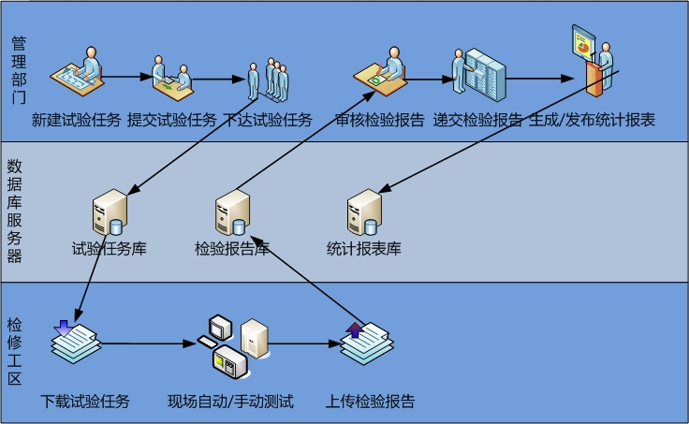
图3
- 管理部门根据需要检修装置信息选择合适的模板新建试验任务并提交给更高管理权限的用户审核，如果审核通过，下达试验任务,同时在试验任务库里面加入该测试任务的具体信息
- 检修工区试验人员下载试验任务，在试验现场根据实际条件使用自动或者手动测试，填写标准检验报告并上传检验报告至检验报告库
- 管理部门用户审核检验报告，通过之后提交检验报告
- 如果需要，可以进一步生成/发布统计报表，并保存在统计报表库中

5. 技术上存在的需要改进的地方
本系统是针对基于61850数字保护装置校验过程标准化进行的改进，解决了目前存在的许多问题，但是随着未来新技术的发展，该系统本身也会有一些值得进一步改进的地方，主要有：
- 整组试验改进：由于GOOSE的引入，现场实际的整组试验方式与传统方式有了很大变化，这个过程需要在后续发展中通过GOOSE采集的方式来统筹测试整组动作过程。

